附件1：

2023年度

敦化市第三幼儿园部门决算

2024年9 月 30 日

目 录

第一部分 部门概况
一、部门职责
二、机构设置及部门决算单位构成
第二部分 2023年度部门决算表
一、收入支出决算总表
二、收入决算表
三、支出决算表
四、财政拨款收入支出决算总表
五、一般公共预算财政拨款支出决算表
六、一般公共预算财政拨款基本支出决算明细表
七、政府性基金预算财政拨款收入支出决算表
八、国有资本经营预算财政拨款支出决算表
九、财政拨款“三公”经费支出决算表
十、部门预算项目支出绩效自评表
第三部分 2023年度部门决算情况说明
一、收入支出决算总体情况说明
二、收入决算情况说明
三、支出决算情况说明
四、财政拨款收入支出决算总体情况说明
五、一般公共预算财政拨款支出决算情况说明
六、一般公共预算财政拨款基本支出决算情况说明
七、政府性基金预算财政拨款收入支出决算情况说明
八、国有资本经营预算财政拨款支出决算情况说明
九、财政拨款“三公”经费支出决算情况说明
十、绩效评价情况说明
十一、其他重要事项情况说明
第四部分 名词解释

第一部分 部门概况

一、部门主要职责
敦化市第三幼儿园是市教育局直属的“公益性”事业单位。学校的主要职责是：
1、实行保育和教育相结合的原则，对幼儿实施体、智、德、美诸方面全面发展的教育，促进其身心和谐发展。为家长解除后顾之忧，热忱为家长服务。
2、尊重儿童的人格尊严和基本权利，尊重儿童身心发展的特点和规律，为儿童提供健康、丰富的生活和活动环境。合理组织幼儿一日生活活动和其它活动，促进幼儿体智德美等和谐发展，全面实施素质教育。

二、机构设置及部门决算单位构成
根据上述职责，敦化市第三幼儿园内设8个机构，分别为园长室、副园长室、主任室、财会室、保健室、党员活动
室、多媒体教室、档案室。

第二部分 2023年度部门决算表

- 收入支出决算总表
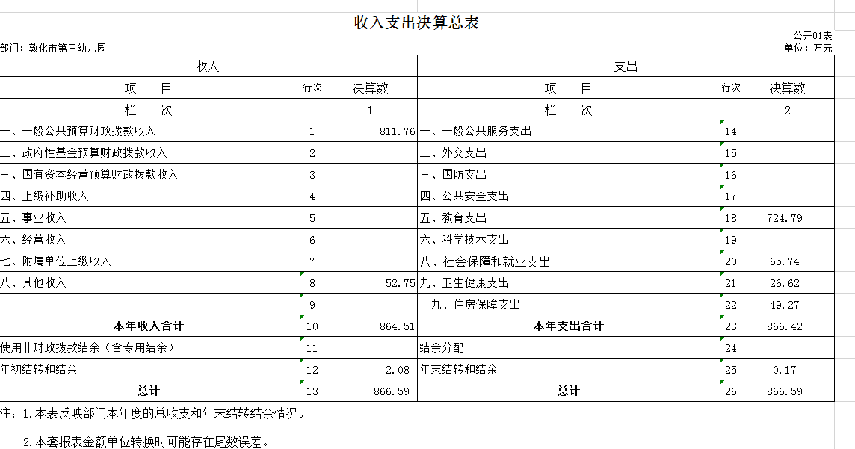

二、收入决算表
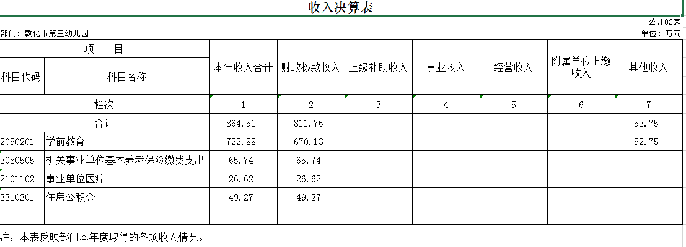

三、支出决算表
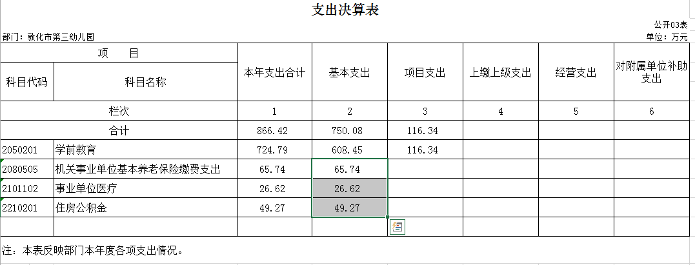

四、财政拨款收入支出决算总表
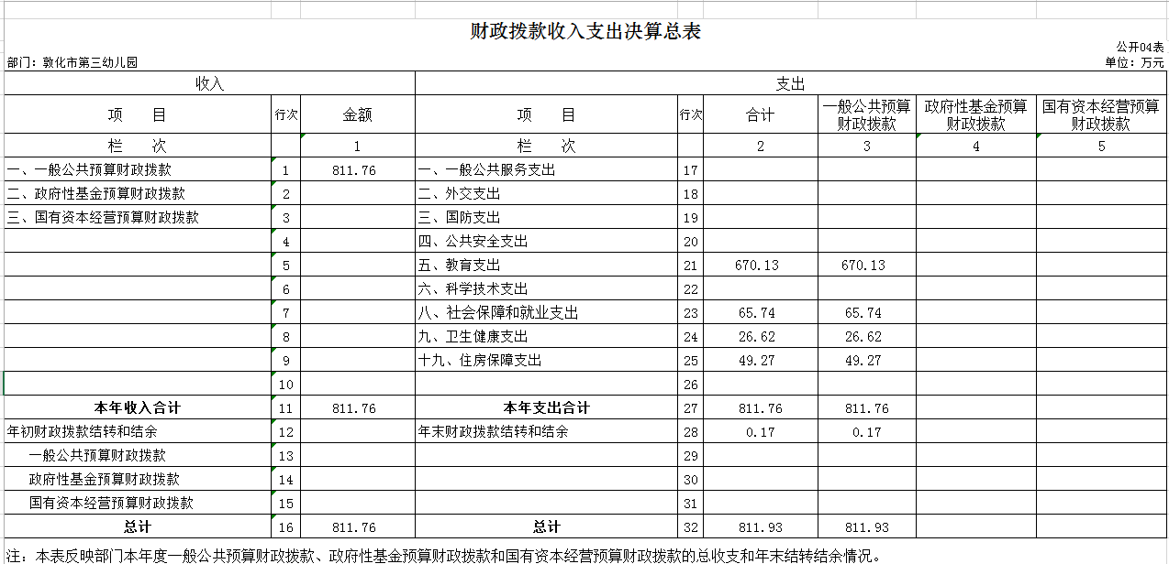

五、一般公共预算财政拨款支出决算表
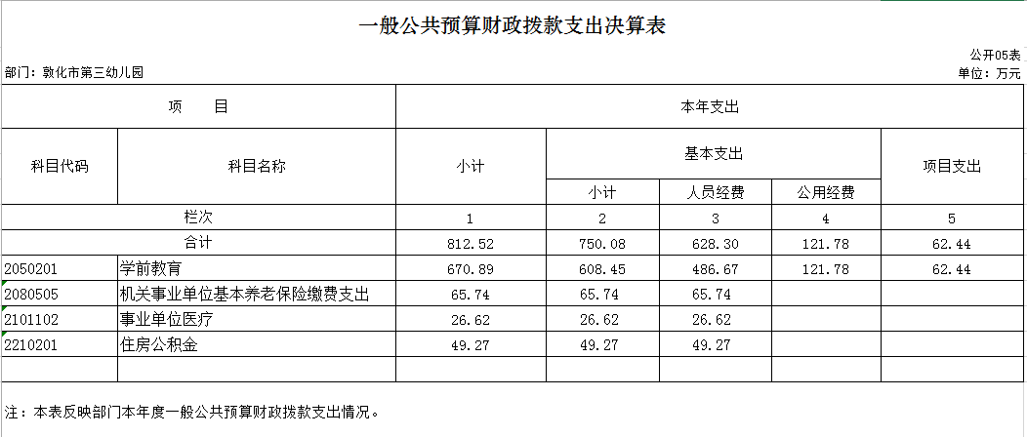

六、一般公共预算财政拨款基本支出决算明细表
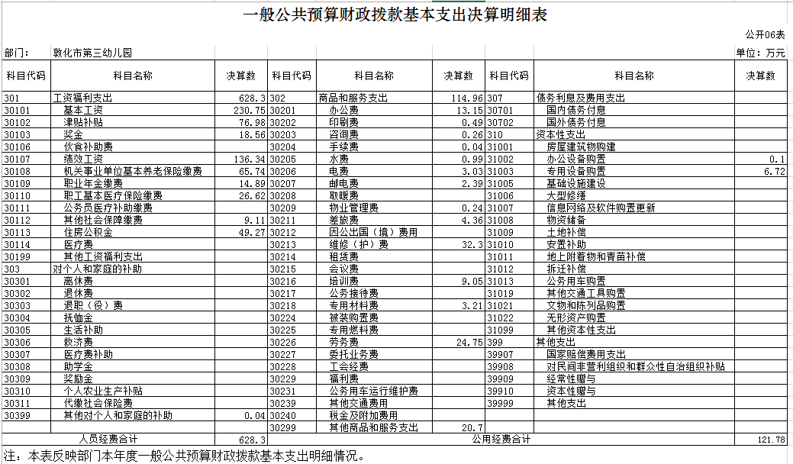

七、政府性基金预算财政拨款收入支出决算表
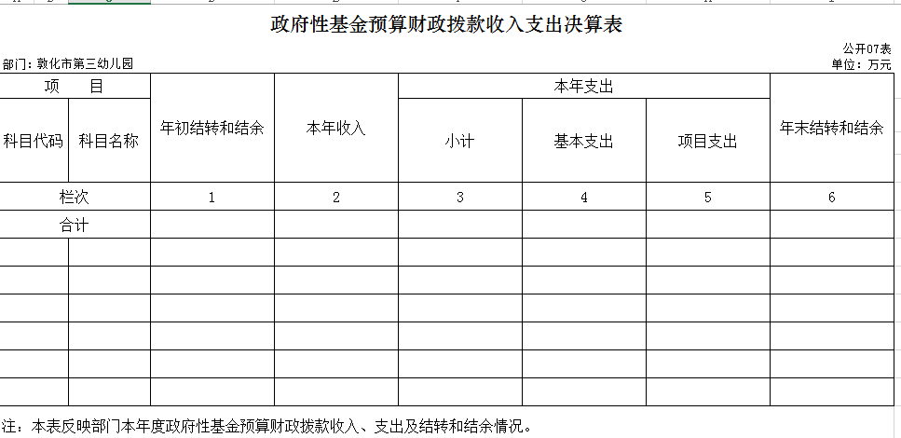

本单位没有政府性其基金预算财政拨款。

八、国有资本经营预算财政拨款支出决算表
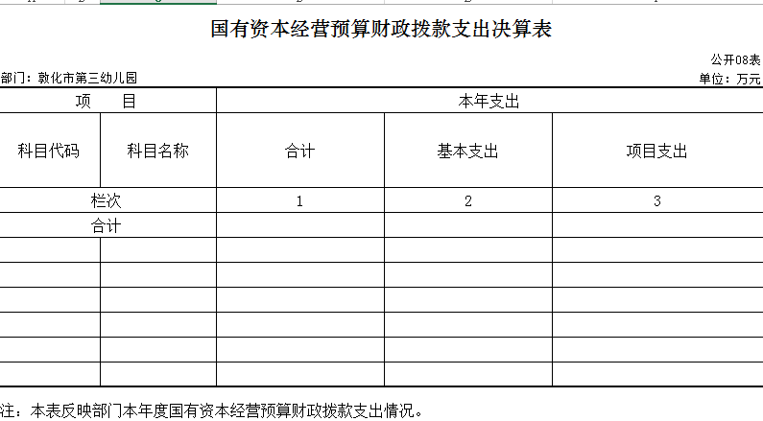
本单位没有国有资本经营预算财政拨款。

九、财政拨款“三公”经费支出决算表
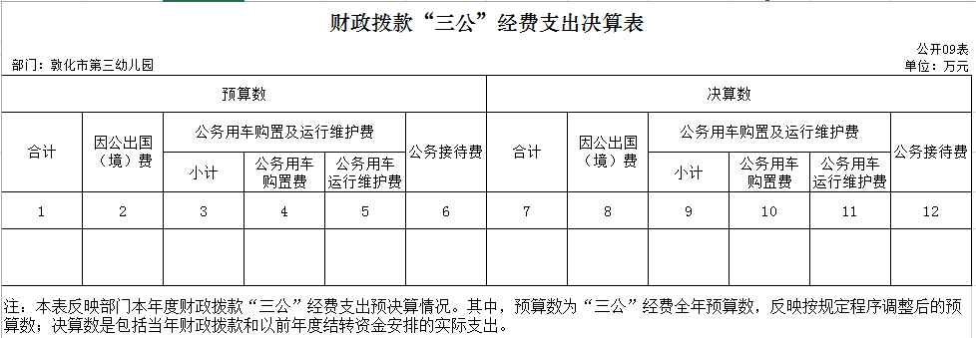
本单位没有财政拨款“三公”经费支出。

十、部门预算项目支出绩效自评表

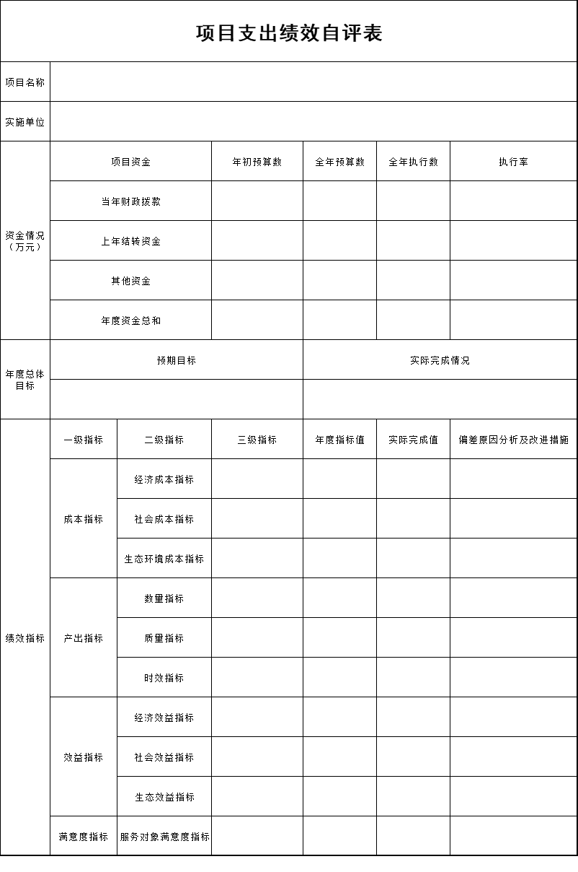

第三部分 2023年度部门决算情况说明

一、收入支出决算总体情况说明
2023年度收入866.59万元、支出总计866.42万元。与2022年相比，收入增加177.66元、增长 25.7%。支总计增加175.76万元，增长25.45 %。主要原因：财政拨款收入较上年增长，项目支出较上年增长。

二、收入决算情况说明
本年收入合计866.59万元，其中：财政拨款收入811.76万元，比上年增加160.2万元，增长24.59 %，主要是：财政拨款收入较上年增长；上级补助收入 0万元，比上年增加（减少）0万元，增长（下降） 0%；事业收入 0万元，比上年增加（减少）0万元，增长（下降） 0%；经营收入 0 万元，比上年增加（减少）0万元，增长（下降）0 %；附属单位上缴收入 0 万元，比上年增加（减少）0万元，增长（下降）0 %；其他收入52.75万元，比上年增加15.39万元，增长（下降）41.19 %，主要是：幼儿伙食费收入增加。
三、支出决算情况说明
本年支出合计 866.42 万元，其中：基本支出 750.08 万元，比上年增加107.89万元，增长16.8 %，主要是教师职称工资增加；项目支出 116.34万元，比上年增加68.87万元，增长140.02 %，主要是购置设备支出较上年增长；上缴上级支出 0 万元，比上年增加（减少）0万元，增长（下降）0 %；经营支出 0万元，比上年增加（减少）0万元，增长（下降） 0%，主要是……；对附属单位补助支出 0万元，比上年增加（减少）0万元，增长（下降）0 %，主要是……。

四、财政拨款收入支出决算总体情况说明
2023年度财政拨款收入811.76、支出总计812.52万元，与2022年相比，财政拨款收入增加160.2万元、增长24.59%。支出总计增加161.88万元，增长24.88 %。主要原因: 财政拨款收入较上年增长，教师职称工资增加，项目支出较上年增长。

五、一般公共预算财政拨款支出决算情况说明
（一）一般公共预算财政拨款支出决算总体情况
2023年度一般公共预算财政拨款支出,812.52万元，占本年支出合计的 93.78 %。与2022年度相比，一般公共预算财政拨款支出增加161.88 万元，增长24.88%。主要原因：教师职称工资增加，项目支出较上年增长。
（二）一般公共预算财政拨款支出决算结构情况
2023年度一般公共预算财政拨款支出812.52万元，主要用于以下方面：教育支出（类）支出 670.89万元，占83%；社会保障和就业支出（类）支出65.74万元，占8%；卫生健康支出（类）支出 26.62万元，占3%；住房保障支出（类）支出 49.27万元，占6 %。
（三）一般公共预算财政拨款支出决算具体情况
2023年度一般公共预算财政拨款支出年初预算为 675.47 万元，支出决算为812.52 万元，完成年初预算的 120.29%。其中：
1.教育支出（类）普通教育（款）其他普通教育（项）年初预算为541.97万元，支出决算为 670.89万元，完成年初预算的 123.79%。决算数大于预算数的主要原因是本年决算数包含使用上年结转资金支出。
2.卫生健康支出（类）行政事业单位医疗（款） 事业单位医疗（项）年初预算为25.16 万元，支出决算为26.62万元，完成年初预算的105.8%。决算数大于预算数的主要原因是本年度人员增加。
3.住房保障支出（类）住房改革支出（款） 住房公积金（项）年初预算为46.43 万元，支出决算为 49.27万元，完成年初预算的106.11 %。决算数大于预算数的主要原因是本年度人员增加。
4.社会保障和就业支出（类）机关事业单位基本养老保险缴费支出（款） 事业单位养老保险（项）年初预算为61.91 万元，支出决算为65.74万元，完成年初预算的106.19%。决算数大于预算数的主要原因是本年度人员增加。
六、一般公共预算财政拨款基本支出决算情况说明
2023年度一般公共预算财政拨款基本支出 750.08 万元，其中：人员经费628.3万元，主要包括：主要包括：基本工资、津贴补贴、奖金、绩效工资、机关事业单位基本养老保险缴费、职业年金缴费、职工基本医疗保险缴费、其他社会保障缴费、住房公积金、其他工资福利支出、抚恤金、其他对个人和家庭的补助支出。
公用经费 121.78 万元，主要包括：办公费、印刷费、咨询费、手续费、水费、电费、邮电费、取暖费、物业管理费、差旅费、因公出国（境）费、维修（护）费、会议费、培训费、专用材料费、劳务费、其他商品和服务支出、房屋建筑物购建、办公设备购置、专用设备购置、其他资本性支出。

七、政府性基金预算财政拨款收入支出决算情况说明
2023年度政府性基金预算财政拨款年初结转和结余 万元；本年收入 0万元，比上年增加（减少）0万元，增长（下降）0 %，主要是……；本年支出 0万元，比上年增加（减少）0万元，增长（下降）0 %，主要是本单位本年度未发生此项业务；年末结转和结余0 万元。支出具体情况如下：
1. XX（类）XX（款）XX（项）。政府性基金财政拨款支出为 万元，主要用于……。完成年初预算的 %,决算数大（小）于预算数的主要原因是……。
2. XX（类）XX（款）XX（项）。政府性基金财政拨款支出为 万元，主要用于……。完成年初预算的 %,决算数大（小）于预算数的主要原因是……。
3. XX（类）XX（款）XX（项）。政府性基金财政拨款支出为 万元，主要用于……。完成年初预算的 %,决算数大（小）于预算数的主要原因是……。
4.……
本单位本年度未发生此项业务。

八、国有资本经营预算财政拨款支出决算情况说明
2023年度国有资本经营预算年初结转和结余 0 万元；本年收入0 万元，比上年增加（减少）0万元，增长（下降）0 %，主要是……；本年支出0 万元，比上年增加（减少）0万元，增长（下降）0 %，主要是……；年末结转和结余 0万元。支出具体情况如下：
1. XX（类）XX（款）XX（项）。国有资本经营预算财政拨款支出为 万元，主要用于……。完成年初预算的 %,决算数大（小）于预算数的主要原因是……。
2. XX（类）XX（款）XX（项）。国有资本经营预算财政拨款支出为 万元，主要用于……。完成年初预算的 %,决算数大（小）于预算数的主要原因是……。
3. XX（类）XX（款）XX（项）。国有资本经营预算财政拨款支出为 万元，主要用于……。完成年初预算的 %,决算数大（小）于预算数的主要原因是……。
4.……
本单位本年度未发生此项业务。

九、财政拨款“三公”经费支出决算情况说明
（一）“三公”经费财政拨款支出决算总体情况说明
2023年度“三公”经费财政拨款支出预算为 0万元，支出决算为 0万元，完成预算的 0 %；较2022年度增加（减少） 0万元，增长（下降）0 %，主要原因是……。决算数大（小）于预算数的主要原因……。
（二）“三公”经费财政拨款支出决算具体情况说明
1.因公出国（境）费预算为 0 万元,支出决算为 0 万元，完成预算的 0 %；支出决算较2022年度增加（减少） 0万元，增长（下降）0 %，主要原因……。决算数大（小）于预算数的主要原因……。全年共有因公出国（境）团组 个，因公出国（境） 人次。主要包括……。
2.公务用车购置及运行费预算为 0 万元，支出决算为 万元，完成预算的 0 %；较2022年度增加（减少）0 万元，增长（下降）0 %，主要原因……。决算数大（小）于预算数的主要原因……。其中：
公务用车购置费支出 0 万元。主要是……；截至2023年12月31日，公务用车保有量为 辆,公务用车购置数为 辆。
公务用车运行维护费支出 0 万元，主要是……。
公务接待费预算为 0 万元，支出决算为0 万元，完成预算的 0 %；较2022年度增加（减少）0 万元，增长（下降）0 %，主要原因是……。决算数大（小）于预算数的主要原因是……。其中：
外事接待费支出 0 万元。主要用于……。全年共接待外事来访团组数 0 个、来访外宾 0 人次（不包括陪同人员）。来访外宾主要包括……。
其他国内公务接待支出 0万元。主要用于……。全年共接待国内来访团组 0 个、来宾 0 人次（不包括陪同人员） 。
本单位本年度未发生此项业务。

十、关于2023年度绩效评价情况说明
（一）绩效评价工作开展情况。绩效评价工作开展情况说明为：根据预算绩效管理要求，本部门组织对2023年度一般公共预算项目支出全面开展绩效自评，其中，一级项目XX个，二级项目XX 个，共涉及资金XX万元，占一般公共预算项目支出总额的XX%。组织对2023年度XXX、XXX等XX个政府性基金预算项目开展绩效自评，共涉及资金XX万元，占政府性基金预算项目支出总额的XX%。组织对2023年度XXX、XXX等XX个国有资本经营预算项目开展绩效自评，共涉及资金XX万元，占国有资本经营预算项目支出总额的XX%。
组织对“XXX”“XXX”等XX个项目开展了部门绩效评价，涉及一般公共预算支出XX万元，政府性基金预算支出XX万元，国有资本经营预算支出XX万元。从评价情况来看，……
组织对本部门开展整体支出绩效评价，涉及一般公共预算支出XX万元，政府性基金预算支出XX万元。从评价情况来看，……
（二）项目绩效自评结果（如有）。除涉密敏感内容外，省级部门原则上应予以公开。按照如下格式说明:
XXX项目绩效自评情况：根据年初设定的绩效目标，项目绩效自评得分为XX分。项目全年预算数为XX万元，执行数为XX万元，完成预算的XX%。项目绩效目标完成情况：一是……；二是……。发现的主要问题及原因：一是……；二是……。下一步改进措施：一是……；二是……。
XXX项目绩效自评情况：……。
（三）部门评价结果（如有）。除涉密敏感内容外，省级部门原则上应将部门评价结果以报告的形式予以公开。报告框架可参考《项目支出绩效评价管理办法》（吉财绩〔2022〕711号）中的《项目支出绩效评价报告（参考提纲）》。
本单位本年度未发生此项业务。

十一、其他重要事项情况说明
（一）机关运行经费执行情况说明
2023年度机关运行经费支出 0 万元，较2022年度增加（减少）0 万元，增长（降低） 0 %，主要是本单位本年度未发生此项业务。
（二）政府采购支出情况说明
2023年度政府采购支出总额 0万元，其中：政府采购货物支出 0 万元、政府采购工程支出 0万元、政府采购服务支出 0 万元。授予中小企业合同金额 0 万元，占政府采购支出总额的 0%，其中：授予小微企业合同金额 0万元，占授予中小企业合同金额的 0%；货物采购授予中小企业合同金额占货物支出金额的0 %，工程采购授予中小企业合同金额占工程支出金额的0 %，服务采购授予中小企业合同金额占服务支出金额的0 %。。
（三）国有资产占用情况说明
截至2023年12月31日，XXXX（部门标准名称）共有车辆 辆，其中，副部（省）级及以上领导用车XX辆、主要负责人用车XX辆、机要通信用车XX辆、应急保障用车XX辆、执法执勤用车XX辆、特种专业技术用车XX辆、离退休干部用车XX辆、其他用车XX辆，其他用车主要是……；单位价值100万元（含）以上设备（不含车辆）XX台（套）。本单位本年度未发生此项业务。

第四部分 名词解释

一、财政拨款收入：指单位从同级财政部门取得的财政预算资金。
二、上级补助收入：指从主管部门和上级单位取得的非财政补助收入。
三、事业收入：指事业单位开展专业业务活动及辅助活动取得的收入。
四、经营收入：指事业单位在专业业务活动及其辅助活动之外开展非独立核算经营活动取得的收入。
五、附属单位上缴收入：指事业单位附属独立核算单位按照有关规定上缴的收入。
六、其他收入：指除上述收入以外的各项收入。包括未纳入财政预算或财政专户管理的投资收益、银行存款利息收入、租金收入、捐赠收入，现金盘盈收入、存货盘盈收入、收回已核销应收及预付款项、无法偿付的应付及预收款项，从省财政以外的同级单位取得的经费、从非省财政取得的经费，以及行政单位收到的财政专户管理资金等。
七、使用非财政拨款结余（含专用结余）：指事业单位按照预算管理要求使用非财政拨款结余弥补收支差额的金额，以及使用专用结余安排支出的金额。
八、年初结转和结余：指单位以前年度尚未完成、结转到本年按有关规定用途继续使用的资金，或项目已完成等产生的结余资金。
九、结余分配：指事业单位按照会计制度规定缴纳的所得税、提取的专用结余以及转入非财政拨款结余的金额等。
十、年末结转和结余：指单位按有关规定结转到下年或以后年度继续使用的资金，或项目已完成等产生的结余资金。
十一、基本支出：指为保障机构正常运转、完成日常工作任务而发生的人员支出和公用支出。
十二、项目支出：指在基本支出之外为完成特定行政任务或事业发展目标所发生的支出。
十三、经营支出：指事业单位在专业业务活动及其辅助活动之外开展非独立核算经营活动发生的支出。
十四、上缴上级支出：指事业单位按照有关规定上缴上级单位的支出。
十五、对附属单位补助支出：指事业单位用财政补助收入之外的收入对附属单位补助发生的支出。
十六、“三公”经费：纳入省级财政预决算管理的“三公”经费，是指省级部门用财政拨款安排的因公出国（境）费、公务用车购置及运行维护费和公务接待费。是党政机关维持运转或完成特定工作任务所开支的相关支出，是政府行政开支的一部分。其中，因公出国（境）费反映公务出国（境）的国际旅费、国外城市间交通费、住宿费、伙食费、培训费、公杂费等支出；公务用车购置及运行费反映单位公务用车车辆购置支出（含车辆购置税）及燃料费、维修费、过桥过路费、保险费、安全奖励费等支出；公务接待费反映单位按规定开支的各类公务接待（含外宾接待）支出。
十七、机关运行经费：指为保障行政单位（包括参照公务员法管理的事业单位）运行用于购买货物和服务的各项资金，包括办公费、印刷费、邮电费、差旅费、会议费、福利费、日常维修费、专用材料及一般设备购置费、办公用房水电费、办公用房取暖费、办公用房物业管理费、公务用车运行维护费以及其他费用。
十八、******（对部门使用的所有“项”级政府收支分类科目，参照《2023年政府收支分类科目》中的科目说明和中央部门决算公开内容进行说明）：
十九、……（同上）
注：以上名词解释供参考，可以根据本单位实际情况进行增减并重新编辑序号。

